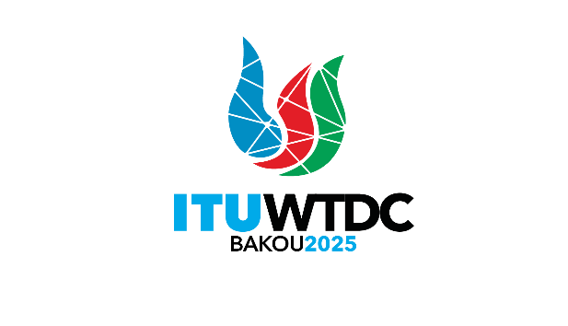 | Réunion préparatoire régionale en vue de la CMDT-25 pour l'Afrique (RPM-AFR)  Nairobi, Kenya, 8-9 avril 2025 |  | 
 |  | Document RPM-AFR25/1(Rev.2)-F
 |  | 4 mars 2025
 |  | Original: anglais
Directeur du Bureau de développement des télécommunications
Projet d'ordre du jour
1) Cérémonie d'ouverture
2) Élection du président et des vice-présidents
3) Adoption de l'ordre du jour
4) Examen du programme de gestion du temps
5) Rapport sur la mise en œuvre du Plan d'action de Kigali de la CMDT-22 (y compris les initiatives régionales) et présentation du rapport "Niveau de développement du numérique et tendances dans ce domaine dans la région Afrique : Enjeux et perspectives"
6) Rapport sur les décisions des autres conférences, assemblées et réunions de l'UIT liées aux travaux de l'UIT-D
7) Travaux préparatoires en vue de la CMDT-25
7.1) Avant-projet de contribution de l'UIT-D au Plan stratégique de l'UIT et projet de Plan d'action
7.2) Futures Questions confiées aux commissions d'études
7.3) Avant-projet de Déclaration de la CMDT-25
7.4) Règlement intérieur de l'UIT-D (Résolution 1 de la CMDT)
7.5) Rationalisation des Résolutions de la CMDT
8) Établissement des priorités pour les initiatives régionales, les projets qui leur sont associés et les mécanismes de financement
9) Divers
_______________

